MINISTERUL AFACERILOR INTERNE
DEPARTAMENTUL PENTRU SITUAŢII DE URGENŢĂ
INSPECTORATUL GENERAL PENTRU SITUAŢII DE URGENŢĂ
INSPECTORATUL PENTRU SITUAŢII DE URGENŢĂ
„Anghel Saligny” AL JUDEŢULUI VRANCEA
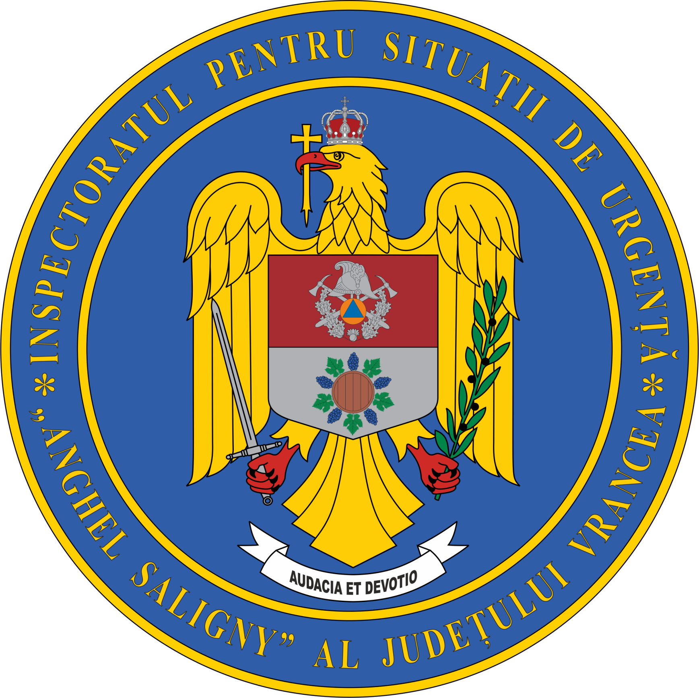

Persoană de contact: Mr. OLARU Florin, tel: 0755057570 Nr. 36
Focşani, 21.06.2024

BULETIN INFORMATIV
Minivacanță în siguranță

Și în acest an pompierii vrânceni sunt la datorie pe timpul activităților desfășurate de cetățeni cu prilejul minivacanței de Rusalii. Alături de personalul Serviciilor Voluntare pentru Situații de Urgență, zilnic, peste 100 de pompieri și paramedici SMURD vor fi la datorie, având misiunea de a asigura un răspuns eficient și rapid în cazul producerii unor situații de urgență și de a interveni, în caz de nevoie, pentru acordarea primului ajutor calificat. În funcție de situația operativă, numărul acestora poate fi suplimentat cu pompieri aflați în turele libere.
Având în vedere faptul că, de cele mai multe ori, în această perioadă, populația alege să își petreacă timpul în aer liber, la un grătar, în special în pădurile din apropierea localităților, în scopul prevenirii unor situaţii de urgență, recomandăm respectarea următoarelor măsuri preventive:
• interzicerea autovehiculelor proprietate personală pe drumurile forestiere, a fumatului, aprinderii focului precum şi instalarea corturilor şi a suprafeţelor de picnic în pădure, în afara locurilor special amenajate;
• respectarea instrucţiunilor de apărare împotriva incendiilor afişate sau dispuse de personalul silvic;
• pregătirea focului pentru prepararea hranei se va face doar în locuri special amenajate, la o distanţă de cel puţin 10 m faţă de clădiri şi materiale combustibile;
• înainte de aprinderea focului, curăţaţi locul de materiale care se pot aprinde uşor;
• nu aruncaţi resturile de chibrituri şi ţigări aprinse în pădure;
• nu părăsiţi niciodată focul făcut, înainte de a vă asigura de stingerea lui completă, iar cenuşa rezultată în urma arderii depozitaţi-o într-o groapă special amenajată;
• păstraţi în apropierea dumneavoastră tot timpul o rezervă de apă;
• nu faceţi focul pe vânt puternic;
• asigurați supraveghere copiilor pentru a se evita folosirea de către aceştia a mijloacelor de aprindere.

În cazul izbucnirii unui incendiu, recomandăm cetățenilor:
- să nu intre în panică și să își păstreze calmul;
- să anunțe începutul de incendiu la numărul unic 112;
- să identifice și să utilizeze mijloacele inițiale de stingere a incendiilor;
- să permită accesul forțelor de intervenție pentru stingerea incendiului.

De asemenea, odată cu sosirea verii și începerea vacanței de vară, tot mai multe persoane vor să se recreeze alegând ca metodă scăldatul.
Pentru a preîntâmpina producerea unor evenimente cu consecințe tragice pe timpul desfășurării acestor activități recreative, Inspectoratul pentru Situații de Urgență ”Anghel Saligny” al județului Vrancea, recomandă:
- frecventaţi doar locurile special amenajate pentru înot şi scăldat;
- respectaţi întotdeauna recomandările salvamarului sau administratorului locului de agrement;
- evitaţi scăldatul solitar, fără a avea alte persoane prin apropiere, mai ales dacă nu ştiţi să înotaţi; cel mai indicat este să nu vă aventuraţi să vă scăldaţi, dacă nu înotaţi bine;
- evitaţi scăldatul în lacuri, canale sau alte cursuri de apă unde malurile sunt abrupte, curenţii foarte puternici, albiile nămoloase sau pline cu plante, pietre, crengi şi trunchiuri de copaci;
- nu realizaţi acte de teribilism prin plonjarea de pe platforme, poduri sau alte elemente de construcţii;
- nu intraţi în apa rece înfierbântaţi, după ce aţi stat foarte mult timp la soare;
- nu vă aventuraţi în apă când sunteţi în stare de ebrietate, seara târziu sau pe timp de noapte.
Totodată, părinţii, bunicii şi tutorii legali ai copiilor, trebuie să respecte următoarele măsuri pentru prevenirea riscului de înec al minorilor :
- nu lăsaţi niciodată copiii nesupravegheaţi în apă sau în proximitatea apei, nici măcar în piscinele achiziţionate special pentru cei mici;
- urmăriţi continuu, comportarea copiilor în apă: nu vă lăsaţi distraşi de alte activităţi şi nu vă întoarceţi nicio clipă cu spatele la aceştia. Nu uitaţi că cei mici sunt imprevizibili: ei trebuie să se scalde numai sub controlul părinţilor sau altor persoane mature, chiar dacă ştiu să înoate;
- explicaţi-le adolescenţilor pericolul la care se expun scăldându-se în locuri neamenajate şi consecinţele grave, uneori tragice ale actelor de teribilism.
Informații despre modul de comportare în cazul producerii unor situații de urgență̆ pot fi obținute prin accesarea platformei naționale de pregătire în situații de urgență https://fiipregatit.ro și aplicația de mobil DSU, care poate fi descărcată, gratuit, din App Store și Google Play.

Cu speranța că, aceste recomandări vor fi respectate, vă dorim să vă bucurați de această minivacanță, fără evenimente care să vă pună viața în pericol!
Compartimentul Informare şi Relaţii Publice al I.S.U. Vrancea

